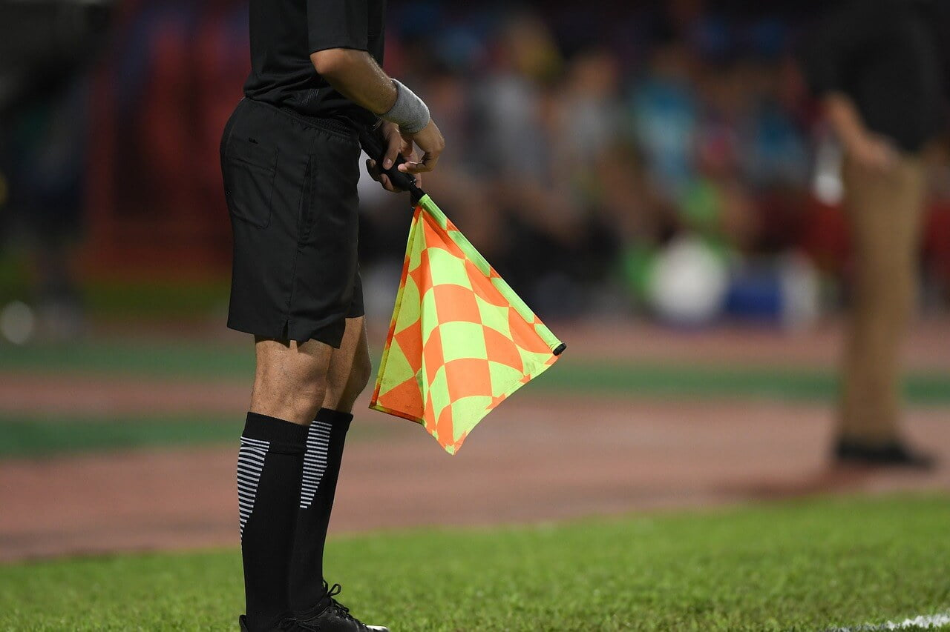

Grensrechter regels – alles wat jij moet weten als je gaat vlaggen!
Je moet binnenkort vlaggen bij een voetbalwedstrijd, maar je weet niet helemaal zeker of je wel precies weet wat er van je verwacht wordt. Dit had ik ook. Daarom zal ik in dit artikel alle regels als grensrechter bespreken. Als grensrechter heb je namelijk bepaalde regels en taken. Tevens zal ik regels als buitenspel of wanneer de bal uit is, uitleggen. Wil je een nog uitgebreidere uitleg hebben over alles, bekijk dan dit bestandje van vvzundert.nl.

Voor de wedstrijd
Voor de wedstrijd zal de scheids meestal vragen om even bij hem te komen. Dit kan tijdens de warming up op het veld zijn, bij hem bij de kleedkamer of vlak voor de wedstrijd in de middencirkel. Hier zal hij aangeven wat van jou verwacht wordt en hoe hij het voor zich ziet.
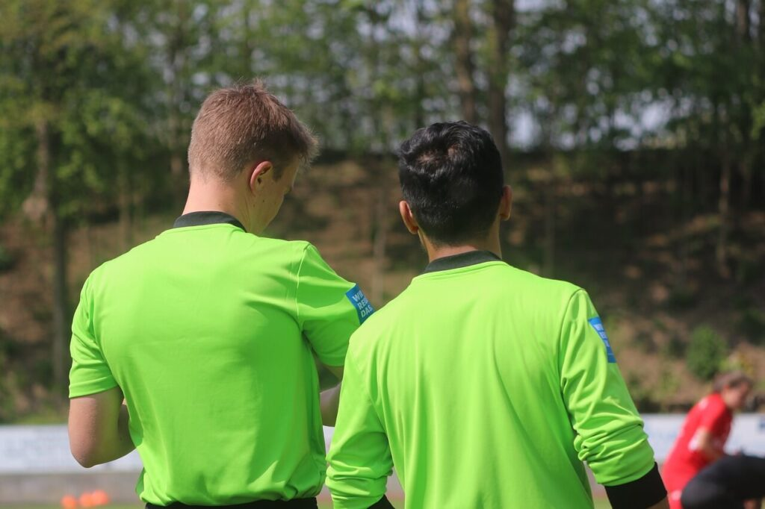
Voor de wedstrijd word je in de middencirkel verwacht tijdens de toss. Je schudt de handen met de andere grensrechter, de scheids en de aanvoerder van de tegenstander.
Vlak voordat de scheids fluit voor het begin van de wedstrijd zal hij zijn hand naar jou opsteken en schreeuwen ‘grens!’. Jij steekt dan je hand of vlag in de lucht om te laten weten dat je er klaar voor bent.

Vlaggen bal buiten het spel
-bij een inworp wijs je met je vlag naar de kant (van de keeper) van het team dat NIET de ingooi verdient (klinkt gek, maar zo is het nou eenmaal).
(Dus stel team A begint voor jouw beeld aan de linker kant van het veld en team B aan de rechter kant. Als in de wedstrijd de bal uitgaat en team B mag ingooien, dan wijs je de vlag dus naar jou linker kant (richting team A hun kant).
-bij een wijs je naar de dichtstbijzijnde cornervlag van de verdedigende partij.
-bij een doeltrap wijs je met je vlag naar het doel van de verdedigende partij.

Vlaggen buitenspel
Als een speler buitenspel staat mag je pas vlaggen wanneer deze de bal krijgt of het spel hindert door zijn aanwezigheid. Staat iemand buitenspel? Doe dan de vlag omhoog voor een paar seconden en wijs dan de vlag recht naar voren.
-voor een buitenspel staande speler aan de andere kant van het veld hou je de vlag iets meer omhoog dan in een 90 graden hoek met de grond.
-voor een speler in het midden van het veld houd je hem in een 90 graden hoek
-en voor een speler dichtbij jouw zijlijn, hou je hem meer omlaag dan 90 graden.
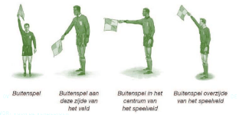

Vlaggen bij overige situaties

Van tevoren geeft de scheidsrechter vaak aan of die van je verwacht dat je vlagt voor overtredingen of niet. Waar ik voetbal hebben ze vaak liever niet dat je vlagt voor overtredingen. Toch als je heel overtuigd bent van een overtreding en de scheids fluit niet, kan je altijd de vlag omhoog doen en wapperen met je vlag. Het is dan aan de scheids om hier wel of niet in mee te gaan.
Na het in de lucht steken en eventueel wapperen steek je de vlag daarna weer richting een zijkant net als bij ingooien. Wederom wijs je naar het team waar de vrije trap NIET voor is (klinkt gek ik begrijp het).
Als een van de partijen wilt wisselen en de bal uit het spel is hoor je officieel je vlag horizontaal boven je hoofd te houden. Vaak schreeuwt de coach die wilt wisselen wel naar de scheids dat die wilt wisselen dus is het niet nodig. Maar officieel hoor je het wel te doen.

Waar moet je staan als grensrechter?
Als grensrechter sta je altijd aan de zijlijn van de linksback van jouw team. Je blijft dan ook tussen de linker cornervlag van jouw team en de middenlijn.
Over het algemeen blijf je tijdens de wedstrijd op één lijn staan met de laatste man van jouw team. Gaat de laatste man voorbij de middenlijn, blijf dan aan jouw zijde van de middenlijn. Verder heeft geen zin want je kunt geen buitenspel staan op eigen helft (ik zal hier zo meer over uitleggen).
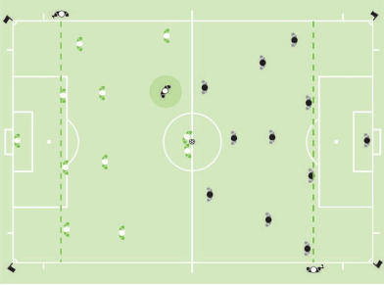
Bij een ingooi maakt het niet perse uit waar je gaat staan, maar ik zou zo dicht mogelijk bij de ingooiende man gaan staan. Uit een ingooi kun je namelijk geen buitenspel staan, dus op één lijn met de laatste man staan heeft geen nut. Als je dichtbij de ingooiende man staat kun je duidelijker zien via wie de bal uitgaan mocht er een duel ontstaan aan de zijlijn.
Bij hoekschoppen ga je bij de cornervlag staan. Jouw taak is om te kijken of de bal toevallig over de achterlijn gaat als die voorgegeven wordt. Mocht dit zo zijn dan steek je je vlag in de lucht en wijs je vervolgens naar het doel van de verdedigende partij.
Ook zal je moeten kijken of de bal goed ligt (zie foto hieronder). Ligt deze doe dan iets van een duimpje naar de scheids of je hand omhoog. Ligt deze niet goed, wapper dan met je vlag. De bal ligt niet goed, wanneer deze geen van de witte lijnen raakt.
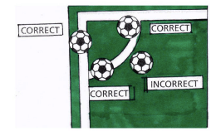
Bij penalty’s is het jouw taak om de doellijn goed in de gaten te houden, of de bal over de doellijn is of niet. Dit zal niet vaak voorkomen dat jij hier een beslissend oordeel over moet geven, maar het kan gebeuren. Je kan bij de cornervlag gaan staan of je besluit om op de achterlijn, dichter bij het doel te gaan staan. Beide zijn goed in principe.

Wanneer is de bal uit?
Dit klinkt misschien als een hele makkelijke vraag, maar toch zijn hier soms misverstanden over.
De bal is uit wanneer deze volledig over de lijn is.
De bal is niet uit wanneer deze:
- de lijn nog deels aanraakt (al is het 1mm)
- de bal via de paal, laat of cornervlag binnenblijft
- via een boom of ander object binnenblijft
Dus als er takken over het veld hangen en daardoor blijft de bal binnen, gaat het spel gewoon door.

Hoe werkt buitenspel?
Voor degenen die het nog niet precies weten zal ik hier zo goed mogelijk proberen uitleggen hoe buitenspel werkt.
Een speler staat buitenspel wanneer hij/zij dichterbij de achterlijn staat dan de laatste 2 verdedigers en de bal (1 hiervan is vaak de keeper. Oftewel als de bal naar voren wordt gespeeld door jouw team genoot en jij staat dichter bij de tegenstander hun achterlijn dan de achterste verdediger +keeper van de tegenstander, dan sta je buitenspel.
Komt de situatie voor dat de keeper ineens ver uit zijn goal is, dan wordt de laatste verdediger ‘de keeper’. Oftewel is de keeper uit zijn goal en krijg jij een diepte bal en sta jij dichter bij de achterlijn van de tegenstanders dan hun keeper. En staat er dan nog 1 verdediger van de tegenstander dichterbij, sta je buitenspel.
In principe moet je dus altijd zorgen dat er 2 tegenstanders dichterbij de doellijn van de tegenstanders staan dan jij. Of dat nou de keeper en 1 verdediger is of 2 verdedigers maakt niet uit.
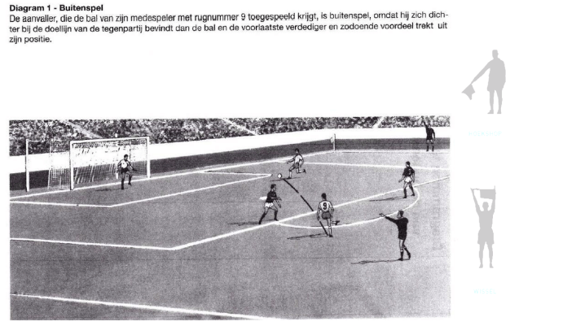
Buitenspel telt alleen als de bal vooruit wordt gespeeld. Dus als iemand de bal op de achterlijn heeft en speelt naar iemand in de 16 meter (die verder van de doellijn staat dan degene die de bal passt) en die staat dichter bij de achterlijn dan de laatste verdediger van de tegenstanders, is het GEEN buitenspel. De bal wordt namelijk achteruit gespeeld en dat kan nooit buitenspel zijn.
Bij buitenspel gaat het erom dat een speler buitenspel staat wanneer zijn medespeler de bal passt. Niet wanneer de bal aankomt bij de eventueel buitenspel staande speler. Let hier dus goed op!
Verder mag je alleen vlaggen als de speler de bal ook daadwerkelijk aanneemt of als de tegenstander dusdanig last heeft van de buitenspel staande speler dat het de situatie beïnvloedt. (dit kan soms heel lastig te bepalen zijn) Vandaar hier een screenshot van een naar mijn mening goede omschrijving.
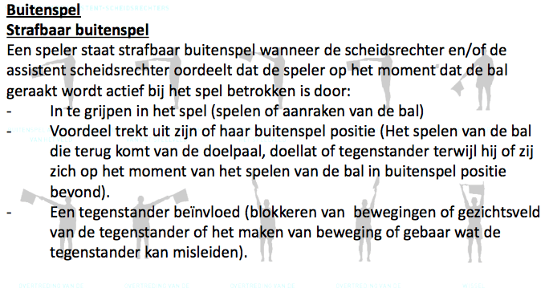
Oftewel, stel iemand schiet op doel en op het moment van schieten staat zijn teamgenoot buitenspel. De bal komt terug van de paal, lat, keeper, rug tegenstander, enz en de in buitenspel staande speler raakt de bal. Buitenspel!
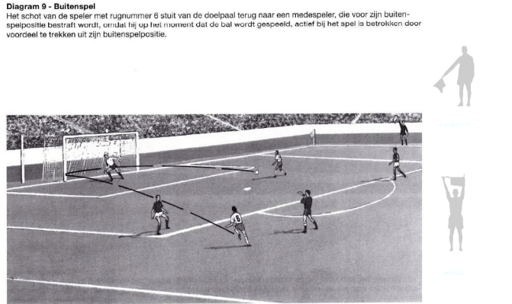
Of stel iemand geeft een diepe pass naar een buitenspel staande speler. Deze speler neemt de bal niet aan maar beukt een tegenstander weg in een duel waardoor er een kans of ingooi ontstaat. Buitenspel. Hij hinder of beïnvloed het spel terwijl hij buitenspel staat.
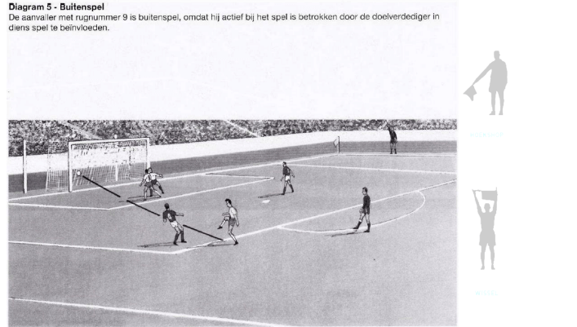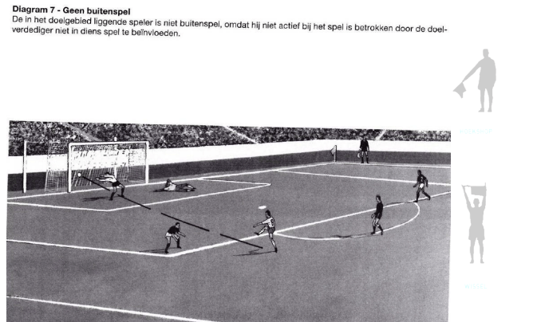

Wanneer kan je geen buitenspel staan?
Er zijn 4 manieren wanneer je sowieso geen buitenspel kunt staan:
-uit een doeltrap
-bij een inworp
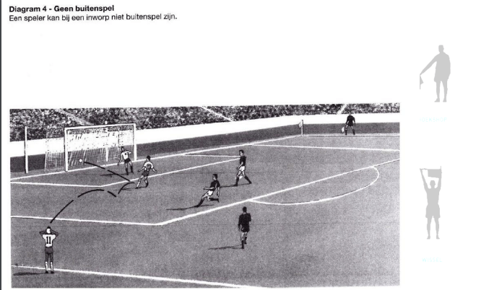
-bij een hoekschop
-en als je van je eigen helft komt

